НАЦІОНАЛЬНИЙ ТЕХНІЧНИЙ УНІВЕРСИТЕТ УКРАЇНИ
«КИЇВСЬКИЙ ПОЛІТЕХНІЧНИЙ ІНСТИТУТ
імені ІГОРЯ СІКОРСЬКОГО»
ФІЗИКО-ТЕХНІЧНИЙ ІНСТИТУТ
Кафедра інформаційної безпеки
«До захисту допущено»
В.о. завідувача кафедри
__________Микола ГРАЙВОРОНСЬКИЙ
“___”_____________2020 р.
Дипломна робота
на здобуття ступеня бакалавра
зі спеціальності: 113 Прикладна математика
на тему: Модель побудови безхмарних композитів супутникових знімків
Виконав: студент 4 курсу, групи ФІ-61
^{(шифр групи)}
Шило Максим Костянтинович
^{(прізвище, ім’я, по батькові)} ^{(підпис)}
Керівник д.т.н., проф. Шелестов А. Ю
(посада, науковий ступінь, вчене звання, прізвище та ініціали) ^{(підпис)}
Рецензент к.т.н., с.н.с. Яйлимов Б. Я
(посада, науковий ступінь, вчене звання, науковий ступінь, прізвище та ініціали) ^{(підпис)}
Засвідчую, що у цій дипломній роботі немає запозичень з праць інших авторів без відповідних посилань.
Студент _____________
^{(підпис)}
Київ – 2020 року
НАЦІОНАЛЬНИЙ ТЕХНІЧНИЙ УНІВЕРСИТЕТ УКРАЇНИ
«КИЇВСЬКИЙ ПОЛІТЕХНІЧНИЙ ІНСТИТУТ
імені ІГОРЯ СІКОРСЬКОГО»
ФІЗИКО-ТЕХНІЧНИЙ ІНСТИТУТ
Кафедра інформаційної безпеки
Рівень вищої освіти – перший (бакалаврський)
Спеціальність (освітня програма) – 113 Прикладна математика («Математичні методи моделювання, розпізнавання образів та безпеки даних»)
ЗАТВЕРДЖУЮ
В.о. завідувача кафедри
__________ Микола ГРАЙВОРОНСЬКИЙ
^{(підпис)}
«___»_____________2020 р
ЗАВДАННЯ
на дипломну роботу студенту
Шилу Максиму Костянтиновичу
^{(прізвище, ім’я, по батькові)}
1. Тема роботи: Модель побудови безхмарних композитів супутникових знімків
керівник роботи д.т.н., проф Шелестов А. Ю,
(прізвище, ім’я, по батькові, науковий ступінь, вчене звання)
затверджені наказом по університету від «____ » ________ 2020 р. №
2. Термін подання студентом роботи 08 червня 2020 р.
3. Вихідні дані до роботи: супутникові знімки території Київської області, методи машинного навчання
4. Зміст роботи: зробити дослідження масок хмарності, побудувати модель вилучення хмар, зробити відновлення даних за допомогою методів машинного навчання.
5. Перелік ілюстративного матеріалу (із зазначенням плакатів, презентацій тощо)
6. Дата видачі завдання

Календарний план

№ з/п | Назва етапів виконання  дипломної роботи | Термін виконання етапів дипломної роботи | Примітка
1 | Ознайомлення з літературою | 05.10.18 - 19.08.19
2 | Ознайомлення з Open Data Cube | 19.08.19 - 20.02.20
3 | Аналіз даних | 20.02.20 - 10.03.20
4 | Створення моделі вилучення хмар | 10.03.20 - 10.05.20
5 | Оцінка точності | 10.05.20 - 25.05.20

Студент ____________ ____________________
^{(підпис)} ^{(ініціали, прізвище)}
Керівник роботи ____________ ____________________
^{(підпис)} ^{(ініціали, прізвище)}
РЕФЕРАТ

Дипломна робота містить: 58 сторінок, 29 ілюстрацій, 8 таблиць, 1 додаток, 15 джерел літератури.
Метою роботи є розробка моделі отримання безхмарних композитів супутникових знімків.
Об’єкт дослідження - супутникові дані Sentinel-2 з веб-сервісу scihub copernicus.
Предмет дослідження - морфологічний оператор розширення та регресійні методи машинного навчання.
Було досліджено маски хмарності, що надаються сервісом Copernicus Open Access Hub. В якості цільової було використано територію Київської області. У процесі досліджень було виявлено, що ця маска не покриває реальну область хмар і може бути покращена. Для цього було запропоновано використати морфологічний оператор розширення. У роботі наведено також результати порівняльного аналізу методів, за допомогою яких можна комбінувати вхідні знімки для процедури вилучення хмар. Також зроблений перенос колірного простору між сусідніми регіонами супутникових знімків за допомогою методів машинного навчання на неповних даних та отримані оцінки точності.
Використання композитів з покращеною маскою хмарності дозволить підвищити якість розв’язання прикладних задач спостереження Землі, а якісне відновлення даних зменшить видиму різницю між сусідніми регіонами.
Ключові слова: композит, маска, піксель, канал, ODC(Open Data Cube), супутникові дані.
ABSTRACT

The volume of work 58 pages, 29 illustrations, 8 tables, 1 application, 15 literature sources.
The object of the study Sentinel-2 satellite data from the scihub copernicus web service.
The subject of the study is morphological dilation operator and regression methods of machine learning.
In this paper, Cloud masks provided by the Copernicus Open Access Hub service were investigated. The territory of Kyiv region was used as a target. Research has shown that this mask does not cover the real area of ​​the clouds and can be improved. It was proposed to use a morphological dilation operator. The paper also presents the results of a comparative analysis of methods by which you can combine input images for the procedure of removing clouds. The color space was also transferred between neighboring regions of satellite images using machine learning methods on incomplete data and accuracy estimates were obtained.
The use of composites with an improved cloud mask will improve the quality of solving Earth observation applications, and high-quality data recovery will reduce the visible difference between neighboring regions.
Keywords: composite, mask, pixel, channel, ODC (Open Data Cube), satellite data.

ЗМІСТ

Перелік умовних позначень, символів, одиниць, скорочень і термінів 8
Вступ 9
1 Сучасний стан задачі побудови безхмарних супутникових знімків 12
Висновки до розділу 1 15
2 Огляд open data cube та супутникових даних 16
2.1 Open Data Cube 16
2.2 Супутник Sentinel-2 18
Висновки до розділу 2 20
3 Уточнення маски хмар 21
3.1 Маска хмарності 21
3.2 Недоліки маски хмар від COAH 22
3.3 Розширення маски хмар 23
Висновки до розділу 3 26
4 Алгоритм вилучення хмарних пікселів 27
4.1 Алгоритм 27
4.2 Медіана по каналам 31
Висновки до розділу 4 33
5 Модель відновлення супутникових даних 34
5.1 Color transfer between images 35
5.2 Лінійна регресія 36
5.3 Баєсова регресія 37
5.4 Поліноміальна регресія 39
5.5 Багатошаровий перцептрон 40
5.6 Випадковий ліс 41
Висновки до розділу 5 43
6 Оцінка точності маски хмар та безхмарного композитингу 44
Висновки до розділу 6 46
7 Результати регресійних моделей 47
7.1 Навчальні дані 47
7.2 Результати 49
Висновки до розділу 7 54
Висновки 55
Перелік джерел посилань 56
Додаток А 58

ПЕРЕЛІК УМОВНИХ ПОЗНАЧЕНЬ, СИМВОЛІВ, ОДИНИЦЬ, СКОРОЧЕНЬ І ТЕРМІНІВ

QGIS – quantum geographic information system
OSGeo – The Open Source Geospatial Foundation
ODC - Open Data Cube
КОМПОЗИТ - 4-х вимірний масив даних: з 4-ма каналами (Red, Green, Blue, Nir).
COAH - Copernicus Open Access Hub
Python - високорівнева мова програмування.
Sentinel-2 - набір супутників для космічної місії, що була запущена 2015 року.

ВСТУП

На даний час карта безхмарного покриття Землі є важливим елементом в регіональній та глобальній системах, які відстежують зміни територій, спричинені природними та техногенними факторами.
Актуальність роботи
Наприклад, оцінка шкоди, заподіяної лісовими пожежами, спричиненими вирубкою лісів, виверження вулканів, повеней або дослідження в агрокультурі, це насамперед моніторинг територій, сівозміни та інше. Для цього саме й потрібно мати безхмарний композит, щоб провести дослідження.
Також такі дані будуть корисними для багатьох картографічних веб сервісів, для яких важливо мати саме останні знімки потрібних областей.
Безхмарними знімками можуть цікавитись уряди країн, наприклад для відслідковування лісового покриву, чи детектингу інших об’єктів.
Є також інші області де потрібні такі дані, це перевезення, виробництво, лісництво, наука.
Оскільки якість знімків Землі з кожним поколінням супутників стає все більш кращою, то в майбутньому це дасть ще кращий результат розробленого алгоритму з вилучення хмар.
Мета і завдання дослідження
Головною метою роботи стала побудова моделі, за допомогою якої буде здійснюватись якісне вилучення хмарних пікселів із супутникових знімків з певної області України.
Завдання дослідження:
- Ознайомитись з можливостями Open Data Cube.
- Вивчити та проаналізувати вхідні дані, а саме знімки та маски хмарності.
- Зробити аналіз алгоритмів машинного навчання для відновлення супутникових даних.
- Побудувати модель вилучення хмар.
- Прибрати візуальну різницю в кольорах між сусідніми областями супутникових знімків.
- Зробити оцінку точності.
Об’єкт дослідження - супутникові дані Sentinel-2 з веб-сервісу scihub copernicus.
Предмет дослідження - морфологічний оператор розширення, регресійні методи машинного навчання.
Наукова новизна одержаних результатів
Вперше було модернізовано маску хмарності, побудована власна модель вилучення хмарних пікселів та зроблене відновлення супутникових даних.
Практичне значення одержаних результатів
Практична значимість даної роботи є досить висока, оскільки є компанії або люди, які потребують якісних безхмарних зображень територій.
Такою аудиторією, якій буде корисна така технологія може бути:
- Веб-сервіси, що працюють з географічними та супутниковими даними. Наприклад сервіс моніторингу зеленого покриву.
- Агро культурному сектору також потрібні дані для дослідження свого регіону.
- Лісництво може використовувати дані для визначення де потрібно садити нові дерева або моніторингу області.
- Державні організації, в яких є необхідність моніторингу та аналізу територій міст, наприклад урбанізація та розбудова районів, організацією якій знадобляться ці дані є підрозділ інфраструктури. Наприклад Міністерству внутрішніх справ буде корисно моніторити території для виявлення незаконного видобутку бурштину.
- Міжнародні організації. Відома всім проблема скупчення великої кількості сміття в океанах або танення льодовиків. Безхмарні знімки допоможуть аналізувати ситуацію на прикладі таких проблем.
- Водоканальні служби. Вони будуть спроможні аналізувати збалансоване керування водною системою певного регіону

СУЧАСНИЙ СТАН ЗАДАЧІ ПОБУДОВИ БЕЗХМАРНИХ СУПУТНИКОВИХ ЗНІМКІВ

Отримання безхмарних супутникових знімків грає ключову роль в аналізі та моніторингу Землі. Тому так важливо мати якісні та оброблені знімки, щоб проводити власне дослідження. Тому для того, щоб розуміти навіщо потрібно розвивати дану технологію потрібно проаналізувати, що саме вона представляє на даний час.
На сьогодні одними із відомих компаній супутникового моніторингу Землі, що володіють своїми аналогами алгоритму вилучення хмар із супутникових знімків є американська Descartes Labs та австралійська EOxCloudless. Тому є необхідність зробити огляд їхніх безхмарних карт на предмет виявлення недоліків на знімках.
Descartes Labs
Descartes Labs використовує свої власне Python APIs.
Для побудови безхмарних зображень компанія застосовує дані супутників Landsat 8, Sentinel-1 SAR, Sentinel-2 Red Edge та аерозйомку, що покриває лише територію США.
При первинному аналізі карт даної організації, було виявлено дефектні полоси (Рисунок 1. 2), тобто різниця значень пікселів після склеювання.Як ми бачимо, на знімках в деяких регіонах присутньо багато хмарних пікселів (Рисунок 1. 1) та видно візуально різницю в пікселях після склейки знімків.
Таким чином можна сказати, що алгоритм отримання безхмарних знімків супутникових знімків від американської компанії Descartes Labs є не дуже якісним.

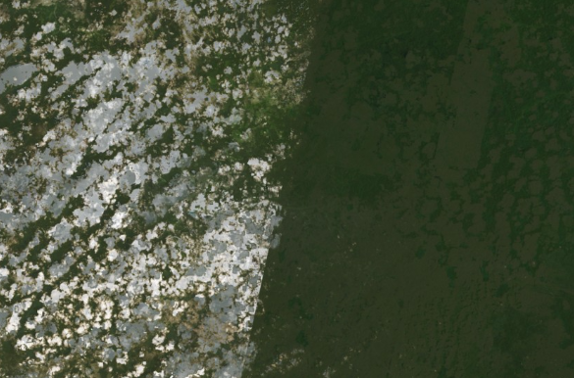
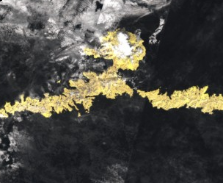

Рисунок 1. 1 - Знімок з дефектними зонами від Descartes Labs. [12]

Рисунок 1. 2 - Склейка знімків від Descartes Labs. [13]

EOxCloudless
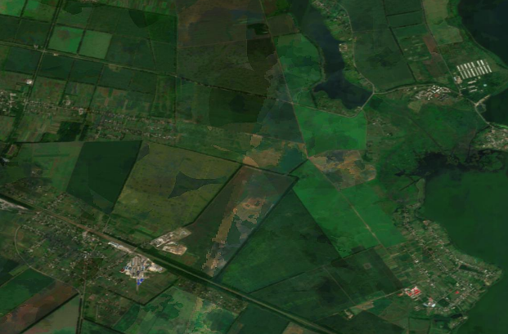
Іншою компанією , що спеціалізується на обробці супутникових даних є EOxCloudless. Вона аналізує дані із родини супутників Sentinel 1 та Sentinel 2. EOxCloudless забезпечує безперервний моніторинг сільськогосподарських просторових областей за допомогою оптичних даних більш високого рівня або навіть комбінації оптичних і радіолокаційних даних разом з оптимізованими інтервалами часу.
Рисунок 1. 3 – Склейка знімків від EOxCloudless. Супутник Sentinel 2 [14]

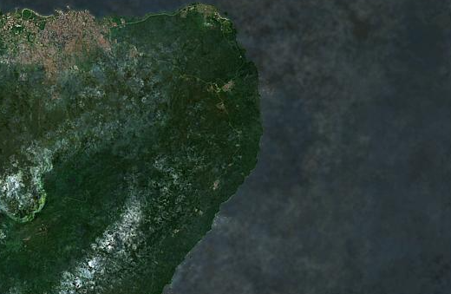
Рисунок 1. 4 – Знімок з дефектними зонами від EOxCloudless. Супутник Sentinel 2 [14]
Отже, на знімках [14] теж присутні дефекти (Рисунок 1. 4) хоч і не в такій кільості як на супутникових знімках попередньої компанії. В цьому випадку видно, колірна різниця між регіонами (Рисунок 1. 3), помітно менша і візуально картинка виглядає набагато краще.
На основі первинного аналізу результатів аналогів алгоритмів від компаній EOxCloudless , Descartes Labs, , було виявлене в деяких регіонах неякісні знімки та таке ж погане відновлення неповних даних.
Україні зараз необхідно мати свою безхмарну карту, оскільки це дозволить проводити ще якісніше моніторинг посівних площ чи аналіз культур, або ж застосовуватись водоканальними службами для відслідковування розливів водойм чи річок.
У дипломній роботі описані можливе вирішення проблеми неповних даних та зроблену власну модель, що дає безхмарний супутниковий знімок на основі знімків від сімейства супутників Sentinel 2. Хоча слід зазначити, що модель буде працювати на будь-яких 3 -канальних RGB супутникових даних.

Висновки до розділу 1
Було досліджено та проаналізовано сучасний стан побудови безхмарних супутникових знімків. Розглянуто приклади знімків, які дають компанії EoxCloudless та Descartes Labs, що володіють власними аналогами технології вилучення хмарних пікселів зі знімків. Виявлено їхні недоліки, та визначена потреба мати безхмарні супутникові зображення України.

2 ОГЛЯД OPEN DATA CUBE ТА СУПУТНИКОВИХ ДАНИХ

2.1 Open Data Cube

Open Data Cube [6, 11] - це спеціалізований програмний продукт з відкритим кодом, для керування та проведення аналізу геопросторових супутникових даних.
Даний продукт має потужні можливості, щоб проводити різні дослідження та завантажувати необхідну інформацію, що надходять від супутників.
Основні переваги системи Data Cube:
- Каталог великих геопросторових обсягів даних.
- API на основі Python для високопродуктивних запитів.
- Надає вченим та іншим користувачам легку можливість виконувати дослідницький аналіз даних.
- Дозволяє масштабовану обробку даних континенту, що зберігається.
- Можна відстежувати походження всіх даних, що містяться, щоб забезпечити контроль якості та оновлення.
Мета ODC - збільшити роль супутникових даних наданням відкритого та доступного дослідницького інструменту та сприяти розвитку сфери аналізу даних супутників. Це рішення має на меті підтримати ключові цілі, що включають в себе полегшення використання даних та підтримувати глобальні пріоритетні міжнародні програми. ODC повинен створити "бренд", якому користувачі можуть довіряти, і він повинен сприяти позитивному користувальницькому досвіду. Це має стати можливим завдяки розробці спільноти ODC з відкритим кодом, яка активно займається розробкою, ділиться алгоритмами та надає підтримку один одному для вирішення проблем.
Як це рішення дозволяє задовольнити попит багатьох світових користувачів з обмеженими ресурсами? Масштабованість - одна з ключових проблем, з якою стикається ODC. Хоча початкові зусилля привели лише до декількох національних масштабів впровадження Data Cube (наприклад, Австралія, Колумбія, Швейцарія), Є багато інших країн та глобальних організацій, що мають високий інтерес до ODC. Завдяки взаємодії з зацікавленими організаціями та поточними користувачами, очікується, що кількість ODC збільшиться і спільнота ODC процвітатиме з розширенням своїх можливостей.
Ядро ODC служить прошарком між супутниковими постачальниками даних та додатками. Існує набір інструментів з відкритим кодом, щоб допомогти вченим проводити дослідження, використовуючи дані, якими керує ODC. Популярні інструменти, що використовуються у спільноті, яка використовує ODC Core як основу, включають:
- Командний рядок: інструмент, який використовують програмісти / розробники для взаємодії з ODC.
- Відкритий ODC: Візуальний та інтерактивний веб-додаток, який дозволяє користувачам досліджувати свій інвентар наявних даних.
- ODC статистика: Оптимізований засіб проведення розширеного аналізу в системі ODC. Цей інструмент орієнтований на вчених.
- Веб-інтерфейс ODC: веб-додаток, який дозволяє розробникам інтерактивно демонструвати та візуалізувати вихід алгоритмів.
- Jupyter Notebook: Такі файли дають інтерактивну можливість візуалізувати аналізовані дані.
- Веб-сервіси відкритого геопросторового консорціуму: адаптери, які можуть підключати додатки non-ODC до ODC.
Усі вищеописані інструменти формують користувацьку структуру управління Open Data Cube.
У роботі був використаний ODC, який керується Інститутом космічних досліджень НАН України та ДКА України.
Причина використання ODC
Причиною використання ODC у роботі стала розвиваюча спільнота, легкість та швидкість завантаження знімків супутника родини Sentinel-2 і прикладні програми обробки з використанням мови програмування Python [10], за допомогою яких відбувалось композитування, візуалізація. Але найбільша перевага ODC є масштабованість даних, що означає можливість завантажувати і опрацьовувати як завгодно великі території.

2.2 Супутник Sentinel-2

У даній роботі використовувалися дані космічної місії Sentinel-2 [1, 2], що дають композити у багатьох каналах.
Композит [15] - це сукупність каналів, що використовуються для візуалізації зображенння.
Перший супутник Sentinel-2A даної місії був запущений у 2015 р, а другий Sentinel-2B у 2016 р. Розрізнення знімків, що дають апарати – 10, 20 та 60 м, знімають у 12 каналах (Таблиця 2. 1). Частота зйомки на рівні екватора - раз в п'ять днів, у середніх широтах - раз у два-три дні.
Таким чином, сімейство супутників Sentinel -2 надає достатньо багато корисної інформації та даних, щоб робити наукове дослідження у сфері аналізу супутникових даних та моніторингу земного покриву Землі.

Таблиця 2. 1 – Класифікація каналів
Канал | Назва каналу
1 | Coastal aerosol
2 | Blue
3 | Green
4 | Red
5,6,7 | Vegetation red edge
8 | NIR
8А | Narrow NIR
9 | Water vapour
10 | SWIR – Cirrus
11,12 | SWIR

Висновки до розділу 2
Отже, Open Data Cube - це безкоштовний програмний продукт та спільнота, що розвиває можливості аналізу супутникових даних і не тільки. Супутникові дані, що надає сервіс COAH є 4 канальними композитами RGBN та відповідною маскою хмарності.

- УТОЧНЕННЯ МАСКИ ХМАР

3.1 Маска хмарності

Разом з композитами cервіс COAH [1, 2, 6] надає також і маску хмарності. Вона є масивом із розмірністю, що співпадає з розмірністю самого знімку, де кожен піксель має значення від 0 до 11 (Таблиця 3. 1). Це певний класифікатор, де цифра позначає область знімка, наприклад хмари, рослинність чи перисті хмари. Відповідно ми можемо одержати інформацію про кожний піксель композиту, а саме чи є він захмарений чи ні.
Таблиця 3. 1 - Класифікація об’єктів маски
Значення | Клас
0 | Немає інформації
1 | Дефектні об’єкти
2 | Область темних пікселів
3 | Тінь хмар
4 | Рослинність
5 | Не рослинність
6 | Вода
7 | Не класифіковано
8 | Хмара середньої прозорості
9 | Не прозорі хмари
10 | Прозорі хмари
11 | Сніг

Відповідно для вилучення хмар було побудовано бінарну маску, яка складалася з 2,3,8 та 9 значень оригінальної маски. Даний масив потрібний для накладання на композит, щоб класифікувати піксель як такий чи він захмарений чи ні.

3.2 Недоліки маски хмар від COAH

На жаль, дані що дає copernicus hub, не є ідеальними, саме це стосується і маски хмар. Після написання алгоритму було проведено перші його тестування, результат був неякісним.
Було проведено дослідження чому це відбувається, і виявилось, що не до всіх знімків класифікатор для маски надається в тому ж самому розрізнення що і відповідний йому 4 канальний композит. Дана проблема потребувала вирішення як і для покращення оригінальної маски так і для алгоритму вилучення хмар.
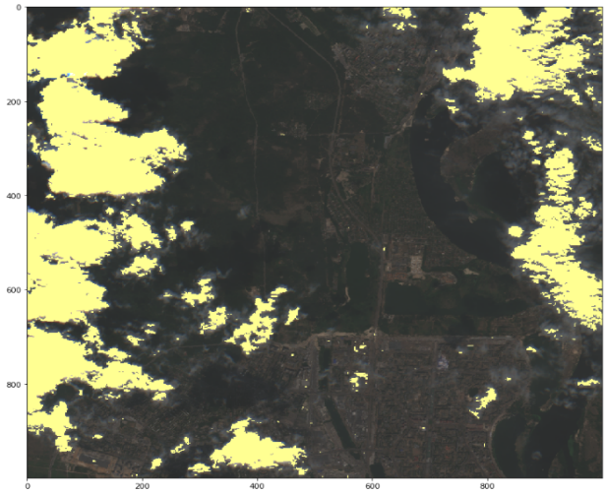

Рисунок 3. 1 - Оригінальна маска хмарності від COAH
На завантажених файлах супутникових знімків із розрізненням 10 м була виявлена маска із розрізненням 20, що й приводило до проблеми
того, що реальні хмари на композиті не покривались класифікатором (Рисунок 3.1).

3.3 Розширення маски хмар

Для уточнення маски хмар був використаний алгоритм Dilation.
Розширення (Dilation) [3,4] - один з двох основних операторів математичної морфології, інший - ерозія. Зазвичай він застосовується до двійкових зображень, але є версії, які працюють на зображеннях grayscale зображень. Основний ефект оператора на бінарне зображення полягає в поступовому збільшенні меж областей пікселів переднього плану. Таким чином, ділянки пікселів переднього плану збільшуються в розмірі, тоді як отвори в цих регіонах стають меншими.
Як це працює, нехай у нас є деяка множина множина $А$, яка потребує розширення, та певний структурний елемент $B$, тоді $\hat{B_{s}}$- проекція $B$, що переміщена на зрушення $s$. Розширення $A⊕B$ (Формула 3.1), це множина всіх зрушень, що задовольняють умові:
$A⊕B =\left\{s | B_{s}∩A\right\}$ (3.1)

Якщо зображення це f(x), а структурний елемент b(x), тоді розширення (Формула 3.2) f на b.

$\left(f⊕b\right)\left(x\right)=\sup_{y∈E }{[f\left(y\right) +b(x-y)]}$ (3.2)

при використанні великих структурних елементів, то b(x) формується (Формула 3.3)

$b\left(x\right)= \left\{\begin{aligned}0, x∈B, \\ -∞, інакше\end{aligned}\right.$ (3.3)

де B є підмножиною $B є підмножиною$
$$R∪\{-∞, +∞\}$$
в даному випадку розширення будується так (Формула 3.4):

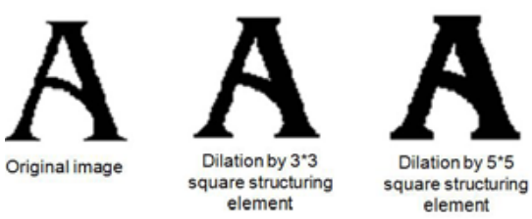
($f⊕b)(ч)=\sup_{z∈E }\left[f\left(x-z\right) +b\left(z\right)\right]=\sup_{z∈B }{[f\left(x-z\right)]}$ (3.4)
Рисунок 3. 2 - Приклад застосування оператора розширення [3]

Сам процес розширення (Рисунок 3. 2) є не складним: нехай є певна множина, яка потребує збільшення або розширення, тоді існує ще одна множина, яка виступає у ролі структурного елемента. Тоді структурний елемент проходиться по межам розширюючої множини і збільшує її границі на заданий розмір. Таким чином, ми одержуємо множину, що має ту ж саму форму, що й оригінальна, але вже збільшена.
Розглянемо приклад застосування оператора розширення
у випадку супутникових даних, а саме окремого композиту та його маски.
З цього знімка (Рисунок 3. 3) був зроблений композит та взята його маска (Рисунок 3. 4). З маски було витягнуто окремі пікселі, що відповідають окремо за перисті хмари та самі хмари. Тобто взято {10} та {2,3,8,9} значення пікселів відповідно та розширено (Рисунок 3. 5) за допомогою оператора.
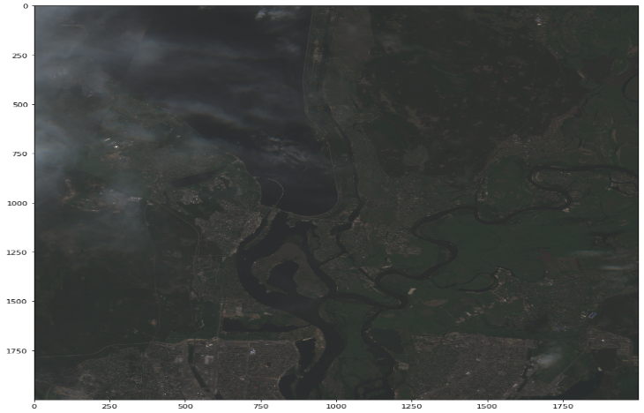

Рисунок 3. 3 – Знімок зроблений 2019-06-07 розміром 2000х2000

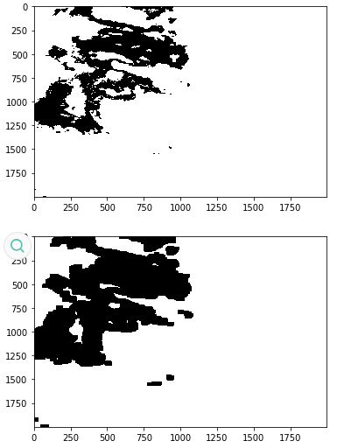
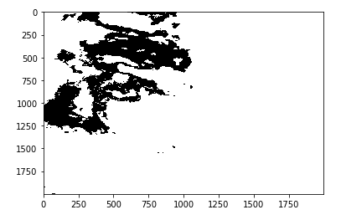

Рисунок 3. 4 – Маска хмар
Рисунок 3. 5 - Розширена маска хмар

Висновки до розділу 3
Був зроблений огляд маски хмарності, що надається серсвісом COAH. Виявлено, що вона не покриваэ реальни хмар, тому було запропоновано вперше використати морфологічний оператор розширення, як спосіб уточнення маски хмарності. Наведений приклад застосуваня даного оператора на масці хмар.

- АЛГОРИТМ ВИЛУЧЕННЯ ХМАРНИХ ПІКСЕЛІВ

Для аналізу та тестуваня алгоритму брались дані за червень 2019 року Київської області. З ними був проведений глибокий аналіз на відповідність та можливість подальшої обробки, оскільки якщо в одній серії за місяць будуть знімки де хмарність складає більше 50% то на виході алгоритму буде композит, в якого багато пікселів матимуть чорний колір.
Тобто постала проблема відбору даних, що більш-менш підходять під реалізацію методу. Також цей процес потрібно було повністю автоматизувати, оскільки не зручно власноруч шукати потрібні знімки.
Дана проблема була вирішена за допомогою саме застосування Open Data Cube. ODC надав змогу автоматично та швидко завантажувати дані просто увівши параметри часу, широти, висоти та супутника.
Було написано процедури, які давали відсоток хмарності, що покращило обробку і тим самим відкидались знімки за тей час де відсоток хмарності перевищував 35%.

4.1 Алгоритм

Спочатку всі датасети, що були завантажені потрібно очистити від знімків, кожен канал яких мав значення nan, тобто це просто зображення чорного кольору.
Потім було прийнято рішення про сортування композитів по проценту хмарності, інія та неповних знімків. Даний функціонал був доданий в ODC. Неповний знімок, це такий самий по розмірності знімок, що і інші в датасеті, але не відображена вся територія. Таким чином відбирались такі дані де відсоток загальної хмарності був не більшим за 35-40 відсотків, оскільки, інакше вихідний знімок після роботи алгоритму буде з дефектами.
На вхід процедури (Додаток А), що прибирає хмари подається множина індексів часу та сам датасет, звідки ці знімки. Тут, вже ці знімки пройшли повний препроцесинг і готові для обробки. Дана процедура (Рисунок 4. 1) повинна повернути певну кількість композитів, які потім будуть оброблятися медіаною.
Для того щоб проводити вищенаведені операції з великим датасетом, у якого більше ніж два знімки, було розроблено декілька способів обробки. А саме, наступні.
Нехай в якості вхідного використовується датасет, в якому знімки проіндексовані наступним чином: [1,2,3,4,5,6....]. Тоді для побудови безхмарного композиту використано наступні методи комбінування знімків:
- Кожний з кожним:
Даний алгоритм полягає у комбінуванні кожний з кожним, тобто [1.2],[2.1], але не сам з собою.
В результаті можна отримати якісне зображення, але з суттєвими затратами комп’ютерних ресурсів. На виході буде $n^{2}-n$ композитів, при $n$ вхідних знімків.
- Почергова трійка
На вхід моделі подається почергова трійка, де перший знімок буде базовим
Приклад; [1,2,3], [2,3,4], [3,4,5]
Даний метод дає оптимальну якість і є більш ощадливим до обчислювальних ресурсів.
Було досліджено швидкодію (Рисунок 4. 2) кожного з описаних методів комбінування.
З урахуванням отриманих результатів експериментів має сенс в подальшому використовувати метод парами кожний з кожним при відносно малій кількості знімків і почерговою трійкою, якщо нас цікавить збереження обчислювальних ресурсів чи часу.
Вихідний знімок був побудований за допомогою метода кожний з кожним.
Для майбутнього покращення якості та швидкості опрацювання великих датасетів було розглянуто наступні методи комбінування знімків:
- Кожний базовий
На вхід подаються списки виду [1,2,3,4,..], [2,1,3,4,..], [3,1,2,4,..],
Тобто завжди подається весь датасет, причому перший знімок є базовим, а на наступному кроці попередній базовий міняється місцями з наступним.
- Пріоритетність
Спочатку робиться сортування знімків по хмарності у датасеті.
Нехай є впорядковані знімки [3,2,5,7,6,4,1], тоді 3-ій є базовим. Наступні ітерації будуть побудовані таким чином:
3,2,5,7,6,4
3,5,7,6,4
3,7,6,4
3,4
Цей метод буде працювати виключно якщо базовий знімок з дуже малим відсотком хмарності.

Для досягнення найкращої якості вихідного композиту потрібно брати знімки, які є максимально близькими за часом зйомки. Це забезпечить менший перепад у відтінках пікселів. Таким чином після комбінування знімків і заміни захмарених пікселів, маємо кінцевий масив наступного вигляду.
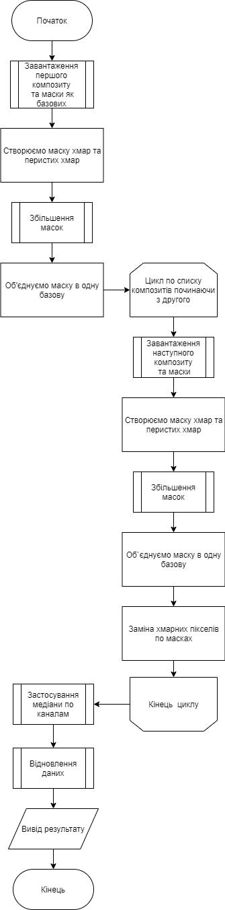

Рисунок 4. 1 – Блок схема адгоритму
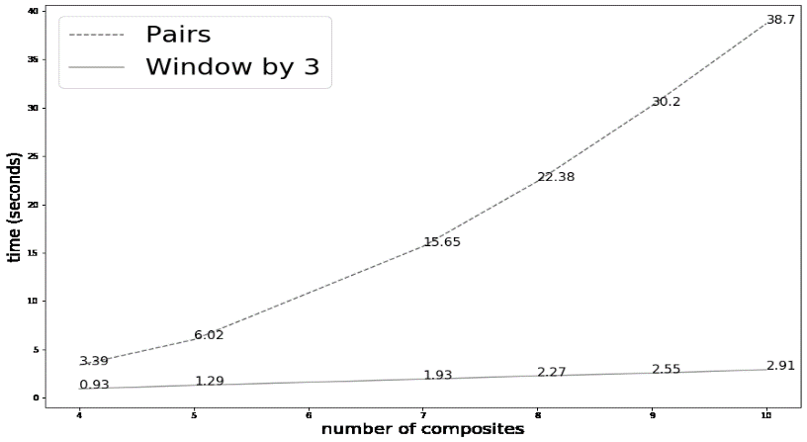

Рисунок 4. 2 - Графік залежності часу від кількості знімків для двох методів

4.2 Медіана по каналам

Щоб отримати цілий єдиний знімок з мінімальним по кількості захмарених пікселів, було використано медіану [5]. Дана процедура на вхід отримує кілька знімків (Рисунок 4. 3) та проходить по кожному каналу кожного знімка, тим самим формуючи єдине число, а саме піксель окремого каналу. Причому дана медіана не чіпає пікселі, які не містять ніякої інформації (NODATA).
Таким чином створюється масив (4,x,y) (Рисунок 4. 4), де x, y - розмірність вхідних знімків, 4- це канали Red, Green, Blue та Nir.
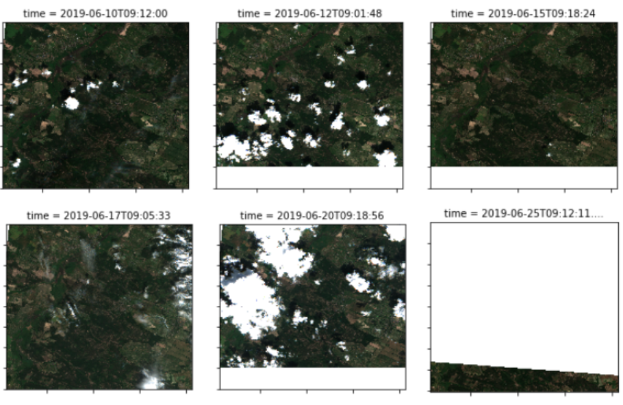

Рисунок 4. 3 - Датасет для тестування алгоритму вилучення хмар (частина Київської області, знімки з '2019-05-31' по '2019-06-30')
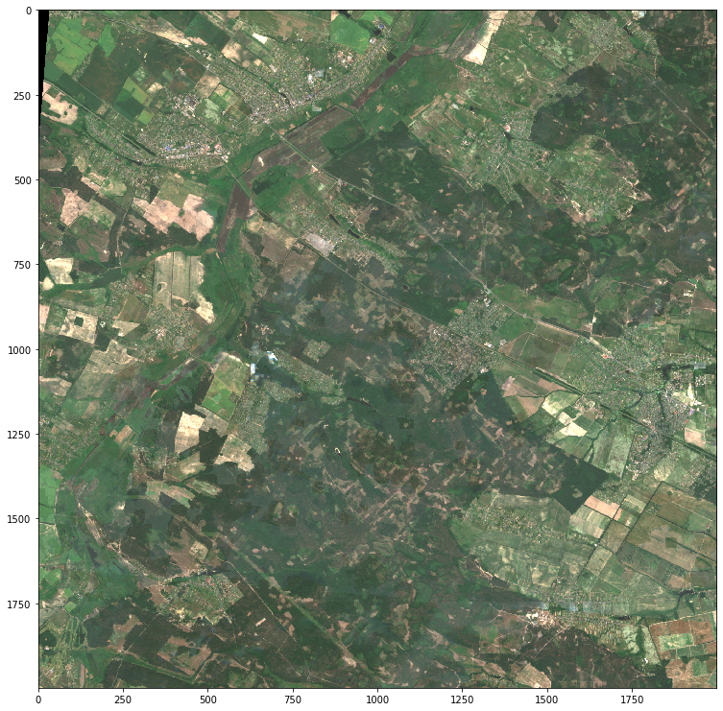

Рисунок 4. 4 - Результат вилучення хмар

Висновки до розділу 4
Був побудований алгоритм вилучення захмарених пікселів, використана медіана по каналам, як спосіб одержання єдиного знімку, запропоновано методи кобінування знімків коли композитів більше двох. Таким чином на виході отримується максимально безхмарий знімок з 4-ма каналами RGBN.

- МОДЕЛЬ ВІДНОВЛЕННЯ СУПУТНИКОВИХ ДАНИХ

Часто в супутникових даних зустрічаються ситуації, коли в датасеті є неповні знімки (Рисунок 5. 1).

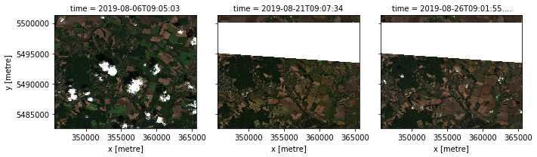
Рисунок 5. 1 - Приклад неповних даних
Нажаль, саме через такі випадки в безхмарному результуючому знімку можна помітити, що на деяких частинах зображення (Рисунок 5. 2) можна побачити різницю між колірними просторами, а саме на одному з регіонів може бути більше зелені або навпаки менше, що буде одразу помітно на цілому зображенні.
Тому постає задача у вирішенні проблеми. Необхідно розглянути алгоритми мета яких - переведення колірного простору між зображеннями.
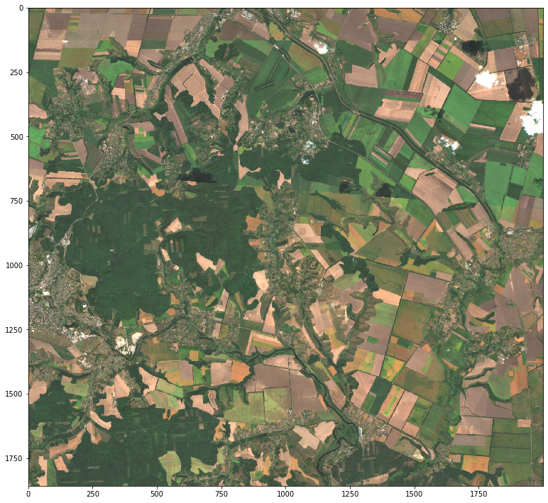

Рисунок 5. 2 - Результат обробки алгоритмом
безхмарного композитування

5.1 Color Transfer between Images

Дан Рудерман та інші спеціалісти. розробили кольоровий простір, який називається lαβ, що мінімізує кореляцію між каналами для багатьох природних сцен. Даний простір був зроблений на аналізі того як сприймає та обробляє вхідну інформацію зорова система людини природні сцени. Автори представили новий формат lαβ беручи за основу зорову систему людини.
Між осями у просторі lαβ є вирази, що дозволяють нам використовувати різні дії в різних каналах, при чому не переживаючи, що не з’являться дефекти на зображенні. Плюс - цей колірний простір логарифмічний, що значить нормальне масштабування.
Даний алгоритм [8] досі не розглядався у контексті роботи із супутниковими знімками. Тому є необхідність зробити певний аналіз щодо того чи слід його використовувати між сусідніми регіонами, оскільки до цього його застосовували тільки для звичайних RGB зображень.
Було запрограмовано вищеописаний алгоритм та виявлено такі факти:

- Не було знайдено методу, що переводить Geotiff знімок у формат LAB.
Проблема полягає в тому, що оригінальний алгоритм перенесення кольору загалом працює із зображеннями з малим масштабом, а саме наприклад значення [0 - 255]. У знімках формату Geotiff діапазон набагато більший [0 - 10 000].
- Метод не може забезпечити правильну відповідність територій.
Тут мається на увазі, що якщо на зображенні на яке ми хочемо накласти новий колірний простір є регіон наприклад лісів чи полів, то після обробки ті ж самі регіони мають і залишитись лісами чи полем.

Провівши аналіз алгоритму перенесення колірного простору було прийнято рішення щодо застосування методів машинного навчання, адже саме завдяки ним можна одержати правильне зображення де у відповідності зі знімком з якого беруть колір на знімку до якого його застосували будуть максимально наближені регіони по свої притаманності, тобто якщо було озеленене поле воно стане більш сухим і світлим, якщо такі були наявні у знімку з якого брали стиль.

Коли мова йде про обробку супутникових зображень і щоб на виході отримувати не класифікатор, а значення пікселів, то загалом використовують регресійні методи [9] машинного навчання.
До найбільш придатних алгоритмів які вміють працювати зі знімками відносять лінійну, поліноміальну, баєсову регресії, регресію в методі опорних векторів та відомий багатошаровий перцептрон і алгоритм випадкового лісу. Вважаючи доцільним їх застосування у даній роботі, потрібно зробити їхній огляд.

5.2 Лінійна регресія

У математичній статистиці лінійна регресія [7] — це метод побудови залежності між змінною y та векторною залежною змінною X.
При використанні даного алгоритму машинного навчання взаємозв'язок між даними будується, використовуючи лінійні функції, при чому невідомі параметри функції отримуються за вхідними даними. Так само як і інші регресійні моделі лінійна регресія повертає розподіл умовної ймовірності y в залежності від X.
Для знаходження параметрів лінійної регресії у загальному випадку використовується метод найменших квадратів (МНК). Також існує можливість використання методу найменших квадратів для нелінійних моделей.
Якщо говорити мовою формул (Формула 5.1):
$y=f(x,b)+ε, E(x)=0$ (5.1)
де $b$- параметри моделі, $ε$- випадкова похибка моделі.
$y$називається лінійною регресією, якщо $f(x,b)$ подається у вигляді (Формула 5.2):

$f\left(x,b\right)= b_{1}x_{1}+b_{2}x_{2}+ ... + b_{k}x_{k}=\sum_{j=1}^{k}{b_{j}x_{j}}=x^{T}$ (5.2)

$b_{j}$ - параметри регресії, $x_{j}$ - регресори, $k$ - кількість факторів у моделі

Також виділяють і так звану множинну регресію, що подається у вигляді (Формула 5.3):
$Y=b_{0}+b_{1}x_{i1}+...+b_{j}x_{ij}+...+b_{k}x_{ik}+e_{i}$ (5.3)

5.3 Баєсова регресія

У даному алгоритмі [7] машинного навчання лежить в основі вищеописана лінійна регресія. Тут так само визначена регресійна модель (Формула 5.4):

$y_{i}= α + βx_{i}+ε_{i}, i = 1,...,n$. (5.4)

Тут $ε_{i}$ - незалежні та нормально розподілені випадкові величини з нульовим середнім та дисперсією $σ^{2}$.
Визначимо функцію максимальної правдоподібності (Формула 5.5):

$ρ(y | X,β,σ^{2}) = (σ^{2})^{-\frac{n}{2}}exp(-\frac{1}{2σ^{2}}(y-Xβ)^{T}(y-Xβ)$ (5.5)

Для того, щоб знайти розв’язок (Формула 5.6) за допомогою відомого методу найменших квадратів використовують псевдообернення Мура-Пенроуза :

$\hat{β}=(X^{T}X)^{-1}X^{T}y$ (5.6)

де $X$- матриця із розмірністю $n*k$, причому кожен із рядків представлений у вигляді ${x^{T}}_{i}$, а $y є вектором [y_{1,}y_{2},...,y_{n}]^{T}$.
Вищеописане звісно є частковим випадком того, що можна визначити за кількості вимірювань, щоб однозначно визначити якого вигляду набуває параметр $β$ .
Використовуючи саме алгоритм баєсівської регресії існує можливість отримання ще додаткової інформації, а саме апріорної ймовірності розподілу. Дані ймовірності сильно взаємопов'язані із функцією правдоподібності даних відповідно до теореми Баєса для отримання вже апостеріорних ймовірностей важливих параметрів $β$та$σ^{2}$ .
Дані ймовірності дуже залежать від кількості та якості інформації, що подається на вхід базової моделі, оскільки функція лінійна.
Щодо версії алгоритму машинного навчання , яка застосовувалась у роботі, то це Bayesian ridge, що використовує регуляризацію з нормою L2, тоді як класична баєсова регресія - це регресійна модель, визначена з явними апріорними ймовірностями та параметрами. Вибір ймовірностей може мати ефект регуляризації, наприклад. використання розподілу Лапласа для коефіцієнтів еквівалентно регуляризації L1. Вони не однакові, тому що Bayesian ridge є своєрідною моделлю регресії, а байєсівський підхід є загальним способом визначення та оцінки статистичних моделей.

5.4 Поліноміальна регресія

Даний вид алгоритму [7] машинного навчання також часто застосовується поряд із алгоритмом лінійної регресії. У поліноміальній регресії (Формула 5.7) для побудови залежних змінних регресорів використовуються поліноми n-го степеню. Відповідно чим степінь такої моделі більший тим краща якість.

$\left\{\begin{aligned}b_{0}+b_{1}x+b_{2}x^{2}+... +b_{k}x^{k}=y \\ b_{0}x+b_{1}x^{2}+b_{2}x^{3}+... +b_{k}x^{k+1}=xy \\ b_{0}x^{2}+b_{1}x^{3}+b_{2}x^{4}+... +b_{k}x^{k+2}=x^{2}y \\ b_{0}x^{3}+b_{1}x^{4}+b_{2}x^{5}+… +b_{k}x^{k+3}=x^{3}y \\ ………………………………………………. \\ b_{0}x^{k}+b_{1}x^{k+1}+b_{2}x^{k+2}+… +b_{k}x^{2k}=x^{k}y\end{aligned}\right.$ (5.7)

Як ми бачимо для кожної можливої моделі будується поліноміальна залежність між параметрами b та x. Таким чином перед подачею на вхід лінійної регресії подається не звичайні регресори, а вже у вигляді поліномів.
До переваг використання поліноміальних моделей можна віднести те, що поліноми забезпечують найкраще наближення залежності між залежною та незалежною змінною,може приймати великий спектр функцій і взагалі поліном в основному підходить для широкого діапазону кривизни.
Щодо недоліків даного алгоритму є можлива наявність асистентних даних, що в при роботі методу може серйозно вплинути на результати нелінійного аналізу. Також даний тип регресійних моделей занадто чутливі до лишків. Крім того, на жаль, є менше інструментів валідації моделей для виявлення відшаровувачів у нелінійній регресії, ніж для лінійної регресії.

5.5 Багатошаровий перцептрон

Одним із найкращих по якості алгоритмом машинного навчання є багатошаровий перцептрон [7]. У багатошаровому перцептроні існує можливість використання більше ніж одного лінійного шару (Рисунок 5. 3). Розглянемо на прикладі звичайну тришарову нейронну мережу перцептрону, тоді перший шар називається вхідним, середній шар має назву прихований, що і є головною відмінністю від перцептрону Розенблата. І останній шар відповідно вихідний.
Спочатку йде подача інформації до вхідного шару і на виході отримуємо результат моделі. У даній мережі звісно можна збільшувати кількість прихованих шарів нейронів, що в результаті дасть якісніший результат, але при цьому сильно зросте використання обчислювальних ресурсів. Тому дуже важливо правильно вміти налаштовувати так звані ‘гіпер параметри’, від яких залежить швидкість та якість обробки.
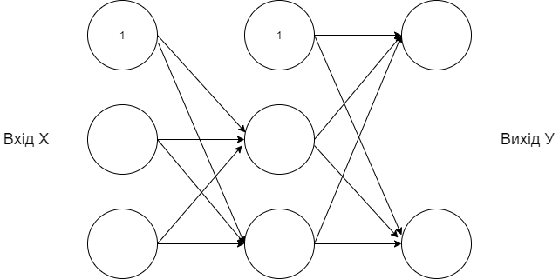

Рисунок 5. 3 - Приклад багатошарового перцептрону

Одними із ключовими характеристиками багатошаровому перцептроні є використання нелінійної функції активації, як правило сигмоїдної. Також у ньому як вже було сказано число шарів, які навчають, більше одного. У загальних випадках використовують не більше трьох.
Сигнали, що одержує модель можуть бути інтерпретовані у десяткових числах. Після цього бажано провести нормалізацію даних значень. Це потрібно робити, оскільки функція активації є сигмоїдальною і приймає значення від 0 до 1.
Навчання багатошарового перцептрону проводиться до стабілізації коефіцієнтів при навчанні або зупиняється не дійшовши кінця навчання, щоб уникнути перенавчання.

5.6 Випадковий ліс

Алгоритм машинного навчання, який називається випадковий ліс [7] - це своєрідний оцінювач, який підходить до ряду класифікуючих дерев рішень на різних гілках набору даних і використовує усереднення для підвищення точності прогнозування та контролю над вхідною інформацією.
В основі алгоритм випадкового лісу (Рисунок 5. 4) лежать так звані дерева рішень, за допомогою яких відбувається обробка вхідної інформації . У машинному навчанні дерева рішень - це певний метод для обчислення значень та параметрів моделі у прогнозуванні. Дану назву вони отримали, тому що прийняття та вихідний результат будується по гілкам, таким чином створюється ніби дерево де кожна гілка відповідає на питання "якщо ... тоді ..." - подібно до гілок дерева.
Якщо ми уявимо, що ми почнемо з певної вибірки, для якої ми хочемо передбачити клас чи побудувати регресійну модель, то потрібно починати з низу гілки і йти по рішенням вгору , щоб отримати відповідь, поки не дійдемо до першої розгалуженої гілки. Це розгалуження можна вважати як особливість даного методу машинного навчання, і питання в тому де вона з’явиться. Тепер йде послідовне прийняття рішень, щодо того чи йти далі чи обрати іншу гілку для обробки рішень. Це відбувається до тих пір поки не приймається рішення про перехід на наступну гілку, або повторити процес знову, тим самим покращити результати. Ця кінцева точка називається аркушем, і в деревах рішень представлений кінцевий результат: передбачуваний клас або значення.
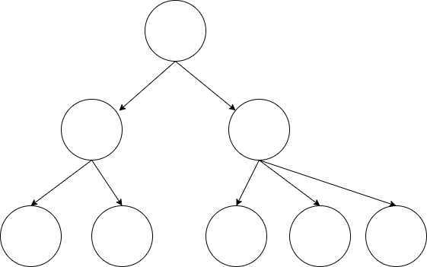

Рисунок 5. 4 - Приклад ансамблю дерев

Висновки до розділу 5
Була описана проблема, що з’являється у випадку використання неповних супутникових знімків, як вхідних даних у модель, що дає безхмарний супутниковий знімок. Зроблений огляд відомого алгоритму color transfer перенесення колірного стилю та описані його недоліки для застосування супутникових знімків. Було оглянуто алгоритми машинного навчання як можливе вирішення проблеми відновлення супутникових даних.

- ОЦІНКА ТОЧНОСТІ МАСКИ ХМАР ТА БЕЗХМАРНОГО КОМПОЗИТИНГУ

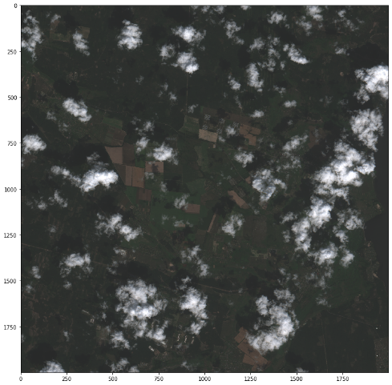
Для впевненості у вирішенні проблеми уточнення маски хмарності, було проведено дослідження та зроблена оцінка точності. Для цього знову був взятий знімок (Рисунок 6. 1) частини Київської області та побудовано власноруч реальну маску хмар.
На рисунках показано для кращої візуалізації верхній лівий квадрат 500х500.
Рисунок 6. 1 - Область для оцінки точності
Еталонна маска (Рисунок 6. 3) була зроблена на основі маски від COAH (Рисунок 6. 2).
Значення проценту хмар на масках від всього знімку:
Від COAH: 0.199328 %
Еталонна: 0.22547275 %
У збільшеній: 0.21802175 %
Якщо взяти значення власної маски за 100 %, то при обчисленнях (Таблиця 6. 1) виявилось, що маска від COAH займає 8 % , а збільшена 95 % (Рисунок 6. 4).
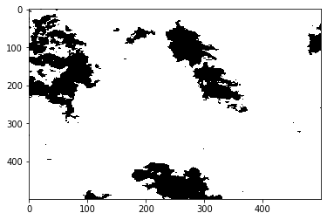
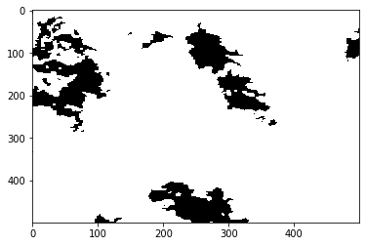

Рисунок 6. 2 – Маска від COAH
Рисунок 6. 3 – Еталонна маска

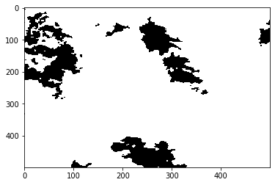

Рисунок 6. 4 - Збільшена маска

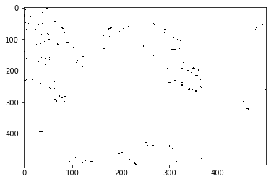
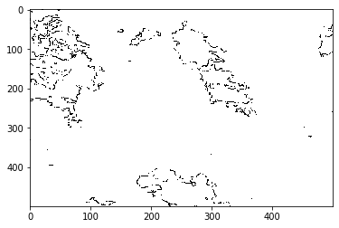

Рисунок 6. 5 - Залишки після перетину власної із уточненою
Рисунок 6. 6 - Залишки після перетину власної з маскою від COAH

Таблиця 6. 1- Оцінка точності уточнення маски хмар

Метод оцінки схожості | Еталонна із COAH | Еталонна зі збільшеною
Pearsons correlation | 0.890 | 0.934
Spearmans correlation | 0.890 | 0.934
Kendalls tau | 0.890 | 0.934
Jaccard similarity | 0.831 | 0.898
Euclidean distance | 390.614 | 302.980
Manhattan distance | 152579.000 | 91797.000

Висновки до розділу 6
Зроблено оцінку точності оператору розширення. Для цього побудовано еталонну маску і протестовано метриками на схожість даних. Виявлено, що коєфіціент кореляції пірсона та спірмена збільшеної маски підвищується на 5 % і складає приблизно 94 %, а маски хмар від COAH 89 %.

РЕЗУЛЬТАТИ РЕГРЕСІЙНИХ МОДЕЛЕЙ

7.1 Навчальні дані

За навчальні дані (Рисунок 7. 1) було взято територію з координатами. Був зроблений єдиний безхмарний композит. та взято перший знімок місяця і зроблене тестове зображення шляхом поділу на половину.
Таким чином, маємо знімок в якого ліва частина являє собою джерело колірного простору, а права - ціллю на який потрібно його перевести.

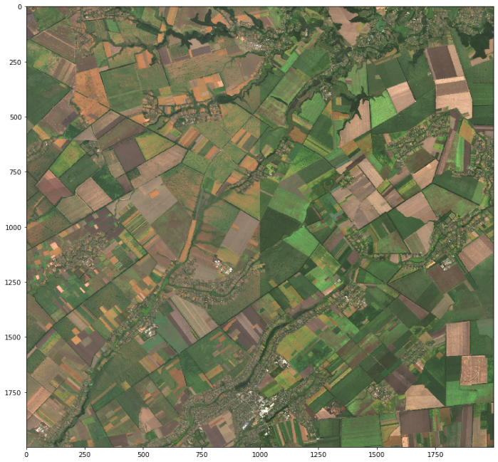

Рисунок 7. 1 – Знімок навчальних даних

Дані що були вибрані для тренування алгоритмів машинного навчання були взяти на стику лівого і правого знімків, а саме так щоб вони між собою перетинались, що дозволить зменшити контраст саме між сусідніми регіонами знімків, тоді саме зображення матиме більш природній колір і не буде сильного контрасту.
Варто зауважити, що якість вихідного знімку сильно залежить від того який великий перетин навчальних даних береться, оскільки якщо взяти доволі малий то більш ймовірно результат не сильно буде відрізнятись від оригінального знімку, тому у навчанні алгоритмів брались 70 відсотків області одного знімка і 30 області іншого. Це дало оптимальний результат на виході регресійних моделей, які застосовувались у вирішенні даної проблеми.
NDVI
NDVI (Normalized Difference Vegetation Index) - нормалізований відносний показник кількості фотосинтетичних активних біомас (зазвичай називають вегетаційним індексом). Цей індекс будується за відбиттям від рослин променів, що містять інфракрасні спектри зонів. Значення індекса лежать в діапазоні від 0,20 до 0,95. Чим зеленіший регіон для дослідження в час вегетації, тим більше значення індексу NDVI. Таким чином, NDVI - це індекс, за яким можна робити висновки про розвиток зеленої зони на супутникових знімках.
Найбільш поширене використання NDVI - оцінка росту культур. По карті NDVI можна дати оцінку території, а саме побачити як добре сходить врожай та відслідковувати посуху. Для візуальної оцінки даного індексу користуються колірною шкалою: якщо значення менше 0.25, то регіон матиме сірий колір. Відповідно якщо значення вище, то говорять про середній чи нормальний розвиток тієї чи іншої культури. Результуючу інформацію потрібно вміти аналізувати, оскільки культури сходять по різному і на різних часових проміжках.
У даній роботі індекс NDVI застосовується як фактор, що покращує якість регресивних моделей так і елемент для оцінки точності застосування того чи іншого алгоритму. Тому перед дослідження до звичайного 4 канального композиту додається ще один, а саме NDVI. Це хоч і вплинуло на швидкість обробки методів машинного навчання, але покращило якість результуючого знімку.
$NDVI = (Blue - Red) / (BLue + Red)$, де $Blue$ - синій, $Red$- червоний канали.
INTENSITY
Також для підвищення точності був доданий 6 ий канал світлості знімка, що обчислюється за формулою:
$$I= (0.42*Blue+0.98*Green+0.6*Red+NIR)/3$$

7.2 Результати
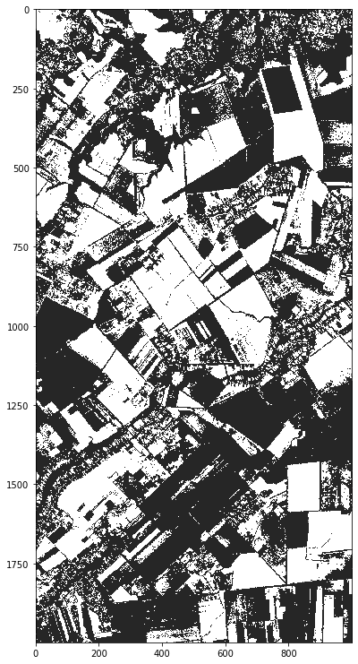
Лінійна регресія

Як бачимо лінійна регресія (Рисунок 7. 2) доволі погано справляється (Таблиця 7. 1) із задачею перенесення колірного простору супутникових знімків. Це швидше за все пов’язано із простотою самої регресійної моделі, адже вона лінійна.

Рисунок 7. 2 - Результат Лінійної регресії

Таблиця 7. 1- Оцінка точності результату лінійної регресії

Метод точності | Значення
Explained variance score | -2.255220770183811e+23
Max error | 1.6205276819322052e+16
Mean absolute error | 252217931324033.9
Mean squared error | 2.0243637557489146e+29
Median absolute error | 122337750727503.53
R2 score | -2.255220770183816e+23

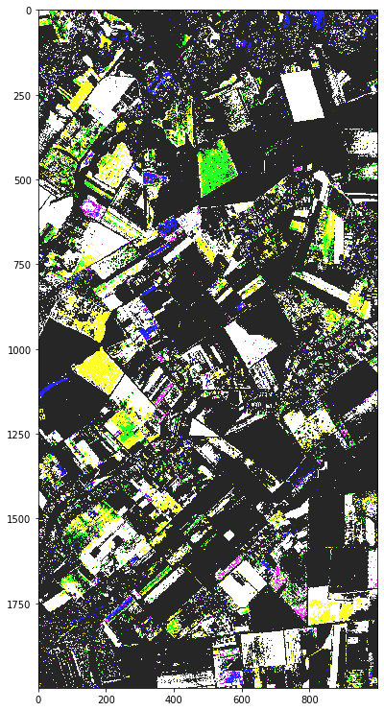
Поліноміальна регресія

Даний алгоритм тестувався із максимально можливим для обчислювальних ресурсів 6. По знімку (Рисунок 7. 3) і точності (Таблиця 7.2) можна сказати, що даний метод хоч і справляється краще лінійної регресії, але досі результат не задовільний

Рисунок 7. 3 - Результат Поліноміальної
регресії

Таблиця 7. 2 - Оцінка точності результату поліноміальної регресії
Метод точності | Значення
Explained variance score | -1.6867948910293948e+22
Max error | 1.0291352457319446e+17
Mean absolute error | 535810039811.5182
Mean squared error | 1.5141538330036827e+28
Median absolute error | 2345007.0821378697
R2 score | -1.6868268678225039e+22

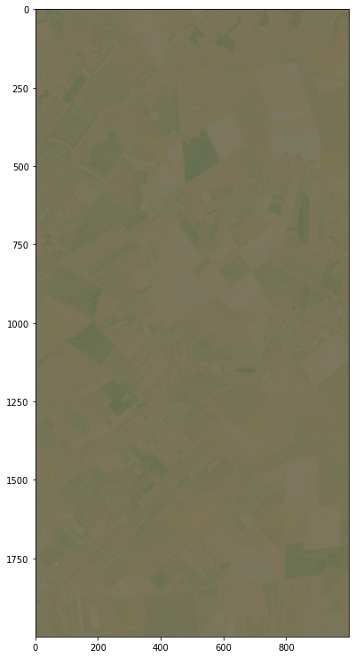
Баєсова регресія

У даному випадку застосовувалась баєсова регресія і як видно по результату алгоритм справився набагато краще ніж звичайна лінійна регресія. Звісно знімок (Рисунок 7. 4) ще досі і не є прийнятним, але точність (Таблиця 7. 3) набагато покращилась.

Рисунок 7. 4 - Результат Баєсової регресії

Таблиця 7. 3 - Оцінка точності результату баєсової регресії
Метод точності | Значення
Explained variance score | -0.18363489830400548
Max error | 6532.0
Mean absolute error | 638.8145204288597
Mean squared error | 1311829.6982164995
Median absolute error | 183.6028755530113
R2 score | -0.4614298314520704

Випадковий ліс
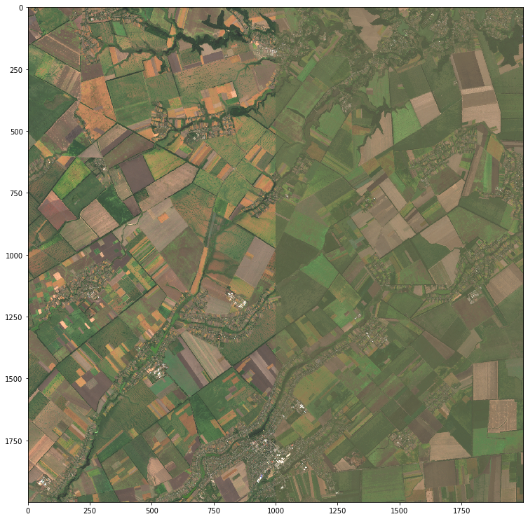

Рисунок 7. 5 - Результат Випадкового лісу

Як ми бачимо на результуючому вже склеєному знімку (Рисунок 7. 5) результат (Таблиця 7. 4) вже набагато кращий ніж вищеописані алгоритми.

Таблиця 7. 4 - Оцінка точності результату випадкового лісу
Метод точності | Значення
Explained variance score | 0.7591110403608586
Max error | 4143.130851936765
Mean absolute error | 638.8145204288597
Mean squared error | 368.1083816674399
Median absolute error | 102.20218873828705
R2 score | 0.6725520649060676

Багатошаровий перцептрон
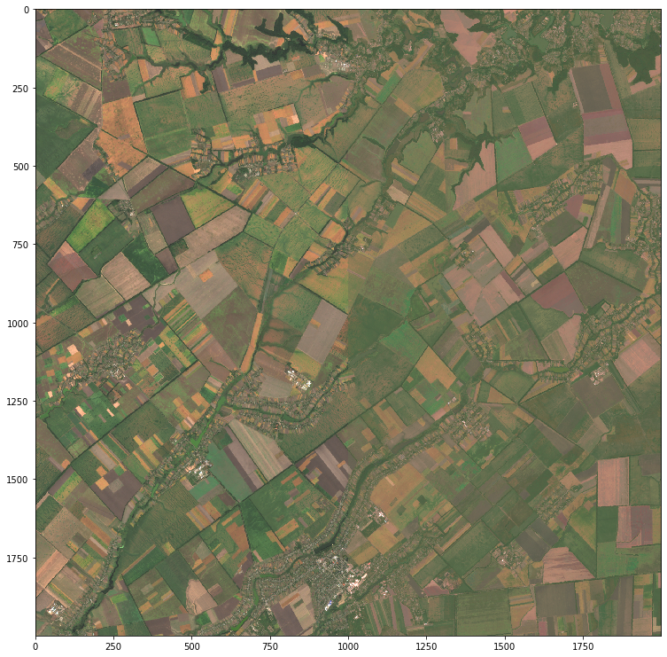

Рисунок 7. 6 - Результат Багатошарового перцептрону

Результат (Таблиця 7. 5) даного алгоритму є найкращим серед усіх. Вже видно що права частина знімка (Рисунок 7. 6) максимально наближена до колірного простору лівої частини.

Таблиця 7. 5 - Оцінка точності результату багатошарового перцептрону
Метод точності | Значення
Explained variance score | 0.8054624893746461
Max error | 3334.5
Mean absolute error | 343.77341330453305
Mean squared error | 178.39191464207
Median absolute error | 64.8323055106058
R2 score | 0.7171508076014142

Висновки до розділу 7
Було досліджено та проведено оцінку точності алгоритмів які можуть працювати із супутниковими зображеннями для вирішення проблеми про перенос колірного простору між сусідніми регіонами. Було навчено алгоритми машинного навчання та отримані результати точності. Найкращим з усіх виявився багатошаровий перцептрон

ВИСНОВКИ
Отже, було досліджено маски хмарності, що надаються сервісом Copernicus Open Access Hub. В якості цільової було використано територію Київської області. У процесі досліджень було виявлено, що ця маска не покриває реальну область хмар і може бути покращена. Для цього було запропоновано використати морфологічний оператор розширення.
У роботі наведено також результати порівняльного аналізу методів, за допомогою яких можна комбінувати вхідні знімки для процедури вилучення хмарних пікселів. З точки зору швидкодії найкращим виявився метод вікном розміром 3, по якості - метод кожний з кожний, який і був використаний для побудови безхмарного композиту для території Київської області.
Використання композитів з покращеною маскою хмарності дозволить підвищити якість розв’язання прикладних задач спостереження Землі.
Також побудована модель відновлення супутникових даних коли вхідні знімки є неповними. Підготовлено навчальні дані та навчено алгоритми машинного навчання. Найкращу якість та точність дає багатошаровий перцептрон, його й рекомендується використовувати як спосіб вирішення даної проблеми.

ПЕРЕЛІК ДЖЕРЕЛ ПОСИЛАНЬ
- Lavreniuk M. Regional retrospective high resolution land cover for Ukraine: methodology and results / M. Lavreniuk, N. Kussul, S. Skakun, A. Shelestov, B. Yailymov // Geoscience and Remote Sensing Symposium (IGARSS). – 2015 IEEE International – P. 3965-3968.
- Efficiency Assessment of Multitemporal C-Band Radarsat-2 Intensity and Landsat-8 Surface Reflectance Satellite Imagery for Crop Classification in Ukraine / S. Skakun, N. Kussul, A. Shelestov et al. // IEEE Journal of Selected Topics in Applied Earth Observations and Remote Sensing. — 2015. — P. 18
- Megha Goyal //Morphological Image Processing//International Journal of Computer Science & Technology -IJCST Vol. 2, Issue 4, Oct. - Dec. 2011 -Р. 161-165
- Edward R. Dougherty.//An Introduction to Morphological Image Processing//SPIE Optical Engineering Press, 1992 -P 7-10
- Neil Flood.//Seasonal Composite Landsat TM/ETM+ Images Using the Medoid (a Multi-Dimensional Median) Remote Sens. 2013,5, Remote Sensing ISSN 2072-4292 -P 6481-6500
- Bringing Open Data Cube into Practice [Електронний ресурс] / [B. Chatenoux, R. Jean-Philippe, Y. Guigoz та ін.] // Open Data Cube. – 2016. – Режим доступу до ресурсу: https://www.researchgate.net/publication/334634843_Bringing_Open_Data_Cube_into_Practice_-_Workshop_Material.
- Raschka S. Python и машинное обучение / Sebastian Raschka. – Москва: ДМК Пресс, 2017. – 417 с. – (Packt publishing).
- Color Transfer between Images [Електронний ресурс] / E.Reinhard, M. Ashikhmin, B. Gooch, P. Shirley // IEEE Computer Graphics and Applications. – 2001. – Режим доступу до ресурсу: https://www.cs.tau.ac.il/~turkel/imagepapers/ColorTransfer.pdf.
- Дрейпер Н., Смит Г. Прикладной регрессионный анализ, 2-е издание. – Пер. с англ. – М.: Финансы и статистика, 1986. – 577 с.
- Лутц М. Изучаем Python, 4-е издание. – Пер. с англ. – СПб.: СимволПлюс, 2011. – 1280 с.
- Atmosphere monitoring services [Електронний ресурс] / Режим доступу: https://atmosphere.copernicus.eu/ - 3.06.2018 р.
- Знімок з дефектними зонами. Супутник Sentinel 2 Red Edge - режим доступу:https://maps.descarteslabs.com/?layer=sentinel-2a_v3_rededge_2015-2016#lat=52.1918929&lng=-174.2580030&zoom=8.9999.
- Склейка знімків від Descartes Labs. Супутник Landsat 8 - режим доступу: https://maps.descarteslabs.com/?layer=landsat-8_v3_rgb_2013-2017#lat=-2.1525440&lng=12.8935549&zoom=10.4999
- Безхмарні знімки від EOxCloudless – режим доступу: https://s2maps.eu/
- Remote Sensing and GIS Module: Colour Composite Images and Visual Image Interpretation / Ekwal Imam / University Grand Commission (UGC) - режим доступу https://epgp.inflibnet.ac.in/, pp.20 pages

Додаток А

base_array = create_composite(compos_list[0])
base_mask = create_mask(compos_list[0])
base_cirrus = (base_mask == 10)
base_defects = (base_mask == [2 or 3 or 8 or 9])
base_defects = dilation(base_defects) # розширення
base_cirrus = dilation(base_cirrus) # розширення
base_defects = base_defects or base_cirrus
for i in compos_list:
new_array = create_composite(compos_list[i])
new_mask = create_mask(compos_list[i])
new_cirrus = (new_mask == 10)
new_defects =(new_mask == [2 or 3 or 8 or 9])
new_defects = dilation(new_defects)
new_cirrus = dilation(new_cirrus)
new_defects = new_defects or new_cirrus
cond = base_defects and not new_defects # умовна матриця
base_defects[cond] = False
base_array = where cond from new_array change to base_array
median(base_array)

